TRƯỜNG THCS NGỌC THỤY NHÓM SINH 9

Chương I: CÁC THÍ NGHIỆM CỦA MENDEN

A. Tóm tắt lý thuyết
1. Menđen và di truyền học:

- Di truyền: là hiện tượng truyền đạt các tính trạng của bố me, tổ tiên cho các thế hệ con cháu.
- Biến dị: là hiện tượng con sinh ra khác bố mẹ và khác nhau về nhiều chi tiết.
- Mối quan hệ giữa di truyền và biến dị: di truyền và biến dị là hai hiện tượng song song, gắn liền với quá trình sinh sản.
- Phương pháp nghiên cứu của Menđen: phương pháp phân tích các thế hệ lai.
- Đối tượng: đậu Hà Lan vì chúng có đặc điểm ưu việt: là cây tự thụ phấn nghiêm ngặt, có hoa lưỡng tính, thời gian sinh trưởng, phát triển ngắn, có nhiều tính trạng tương phản và trội lặn hoàn toàn, có số lượng đời con lớn.
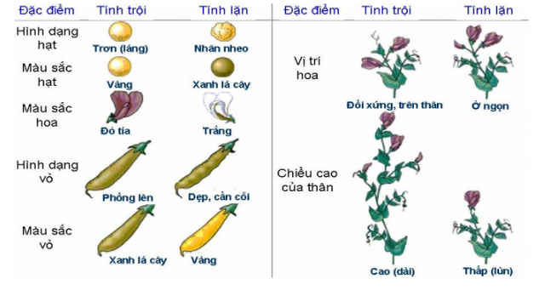
- Nội dung các phép lai:
- Lai các cặp bố mẹ khác nhau về một số cặp tính trạng thuần chủng tương phản (xanh - vàng; trơn - nhăn...).
- Theo dõi sự di truyền của từng cặp tính trạng đó trên con cháu của từng cặp bố, mẹ
- Dùng toàn thống kê để phân tích các số liệu thu được → rút ra được quy luật di truyền.
* Các cặp tính trạng tương phản khác nhau:
→ Từ các kết quả nghiên cứu trên cây đậu Hà Lan, năm 1865 ông đã rút ra các quy luật di truyền, đặt nền móng bcho Di truyền học.
2. Lai một cặp tính trạng
Nội dung quy luật phân li: Trong quá trình phát sinh giao tử mỗi nhân tố di truyền trong cặp nhân tố di truyền phân li về một giao tử và giữ nguyên bản chất như ở cơ thể thuần chủng của P"

Thí nghiệm của Menđen
Thí nghiệm
Các bước thực hiện thí nghiệm của Menđen
- Bước 1: Ở cây chọn làm mẹ (cây hoa đỏ) cắt bỏ nhị từ khi chưa chín
- Bước 2: Ở cây chọn làm bố (cây hoa trắng) khi nhị chín lấy hạt phấn rắc lên đầu nhụy của cây làm mẹ (cây hoa đỏ)​ → thu được F₁
- Bước 3: Cho F₁ tự thụ phấn → F₂.
Sơ đồ thí nghiệm
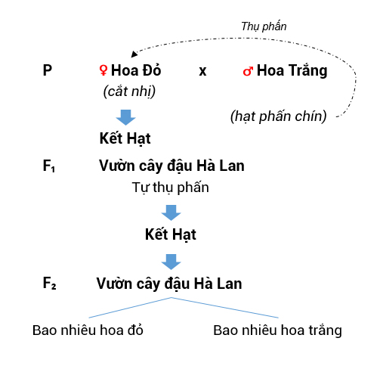

Kết quả thi nghiệm
Cách tính tỉ lệ kiểu hình:
- Lấy số nhỏ tính 1 phần
- Số lớn = số lớn / số nhỏ
Ví dụ: Hoa đỏ x Hoa trắng ➜ (705/224) : 1 ➜ 3 : 1
P | F₁ | F₂ | Tỉ lệ kiểu hình F₂
Hoa đỏ x Hoa Trắng | Hoa đỏ | 705 hoa đỏ; 224 hoa trắng | 3 : 1
Thân cao x Thân lùn | Thân cao | 787 thân cao; 277 thân lùn | 3 :1
Quả lục x Quả vàng | Quả lục | 428 quả lục; 152 quả vàng | 3 :1
Các khái niệm cần ghi nhớ
Kiểu hình là gì?
Kiểu hình là tổ hợp toàn bộ các tính trạng của cơ thể. Trên thực tế, khi nói tới kiểu hình của một cơ thể, người ta chỉ xét một vài tính trạng đang được quan tâm như màu hoa, màu quả, chiều cao cây...
Thế nào là tính trạng trội?
Tính trạng trội là tính trạng biểu hiện ngay ở F₁
Tính trạng lặn là gì
Tính trạng lặn là tính trạng đến F₂ mới được biểu hiện.
Kết luận
Khi lai 2 bố mẹ thuần chủng khác nhau về 1 cặp tính trạng tương phản thì F₂ phân li tính trạng theo tỉ lệ trung bình 3 trội: 1 lặn.

Menđen giải thích kết quả thí nghiệm
Quy ước
- Gen A hoa đỏ
- Gen a hoa trắng
- Cây đậu hoa đỏ thuần chủng kiểu gen AA
- Cây đậu hoa trắng thuần chủng kiểu gen aa
Sơ đồ lai
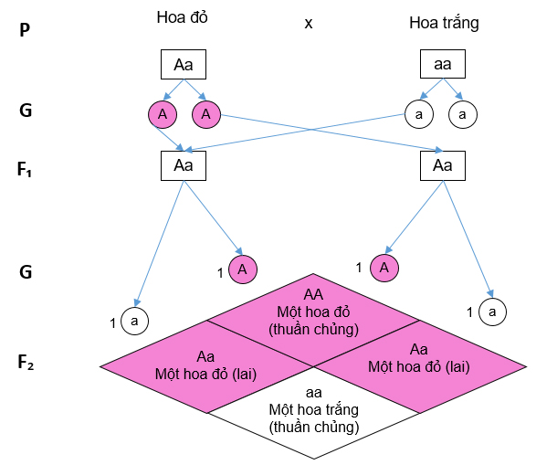

Kết quả
F₂ Tỉ lệ kiểu gen: 1 AA: 2 Aa: 1 aa
Tỉ lệ kiểu hình: 3 đỏ: 1 trắng.
Giải thích
Mỗi tính trạng do 1 cặp nhân tố di truyền quy định.
Trong tế bào sinh dưỡng các gen tồn tại thành từng cặp
Trong quá trình phát sinh giao tử mỗi nhân tố di truyền trong cặp nhân tố di truyền phân li về một giao tử và giữ nguyên bản chất như ở cơ thể thuần chủng mà không hoà trộn vào nhau.
Các nhân tố di truyền được tổ hợp ngẫu nhiên trong quá trình thụ tinh.
Quy luật phân li
Trong quá trình phát sinh giao tử mỗi nhân tố di truyền trong cặp nhân tố di truyền phân li về 1 giao tử và giữ nguyên bản chất như ở cơ thể thuần chủng của P.

3. Lai 2 cặp tính trạng
Nội dung quy luật phân li độc lập: Khi lai bố mẹ khác nhau về hai cặp tính trạng thuần chủng tương phản di truyền độc lập với nhau cho F2 có tỉ lệ mỗi kiểu hình bằng tích các tỉ lệ mỗi kiểu hình bằng tích các tỉ lệ của các tính trạng hợp thành nó.
3.1. Thí nghiệm của Menđen
a. Thí nghiệm:
Lai hai thứ đậu hà lan thuần chủng khác nhau về hai cặp tính trạng tương phản:
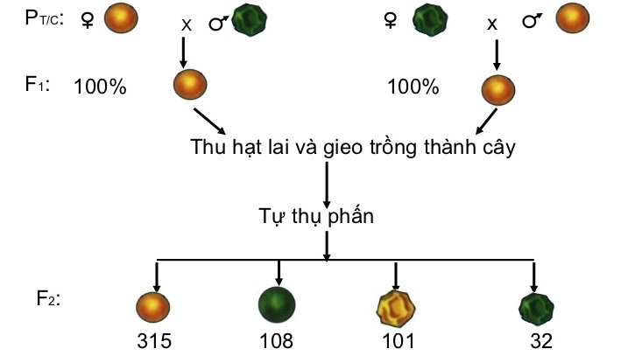​
b. Phân tích kết quả phép lai của Menđen
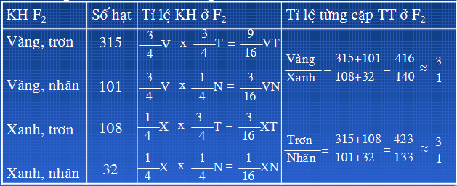​
⇒ Tỉ lệ Vàng: Xanh: 3: 1; Tỉ lệ Trơn : Nhăn: 3:1
- Tỉ lệ kiểu hình ở F2: 9 Vàng - Trơn: 3 Vàng- Nhăn: 3 Xanh - Trơn: 1 Xanh - Nhăn ⇒ 9: 3: 3:1
c. Kết luận
- Tỉ lệ phân li kiểu hình ở F2 của từng cặp tính trạng là 3:1 tuân theo quy luật phân li.
- Tỉ lệ kiểu hình ở F2 chính bằng tích tỉ lệ của các cặp tính trạng hợp thành nó ⇒ Các tính trạng phân li độc lập.
3.2. Biến dị tổ hợp
Biến dị tổ hợp là sự xuất hiện các kiểu hình khác vs bố mẹ do sự tổ hợp 1 cách ngẫu nhiên của các tính rạng phân li độc lập.
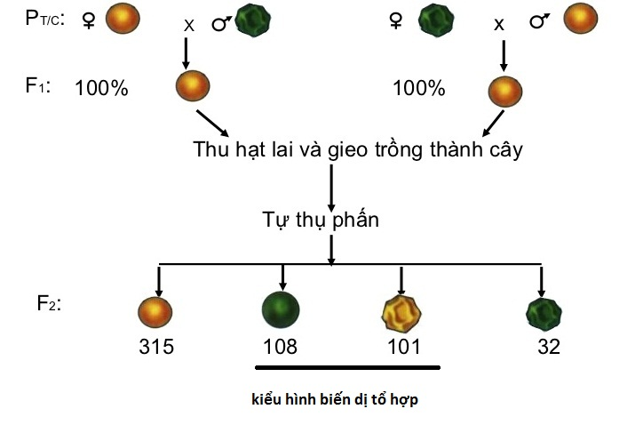

B. CÂU HỎI TRẮC NGHIỆM
Câu 1. Tính trạng được hiểu chính xác là đặc điểm
A. nào đó của cơ thể do 1 gen quy định.
B. nào đó của cơ thể do 1 gen hoặc 1 nhóm gen quy định.
C. về hình thái giúp ta phân biệt sinh vật này với sinh vật khác.
D. về hình thái, cấu tạo, sinh lý của cơ thể sinh vật.
Câu 2. Kiểu hình là:
A. Kết quả tác động tương hỗ giữa kiểu gen với môi trường.
B. Tập hợp tất cả các tính trạng và đặc tính bên trong, bên ngoài cơ thể sinh vật.
C. Sự biểu hiện của kiểu gen thành hình thái cơ thể.
D. một vài tính trạng của cơ thể đem lai.
Câu 3. Kiểu gen là:
A. Tập hợp cả các gen trong giao tử đực và giao tử cái.
B. Tổ hợp các gen nằm trên NST thường.
C. Tổ hợp toàn bộ các gen trong tế bào cơ thể sinh vật.
D. Tập hợp tất cả các gen trong nhân tế bào.
Câu 4: Tiến hành lai giữa 2 cây đậu Hà Lan thuần chủng hạt vàng, trơn và xanh, nhăn được F1. Cho F1 tự thụ phấn ở F2 sữ xuất hiện tỉ lên phân tính
A. 3 vàng, trơn: 1 xanh, trơn.
B. 9 vàng, trơn : 3 vàng, nhăn : 3 xanh, trơn : 1 xanh, nhăn.
C. 3 vàng, trơn : 3 xanh, trơn : 1vàng, trơn : 1 xanh, nhăn.
D. 1 vàng, trơn: 3 xanh, trơn.
Câu 5: Lai phân tích là phép lai
A. giữa 2 cơ thể bố mẹ cùng loài có tính trạng tương phản với nhau.
B. giữa 2 cơ thể thuần chủng khác nhau về 1 cặp tính trạng tương phản.
C. giữa có thể mang tính trạng trội với cơ thể mang tính trạng lặn để kiểm tra kiểu gen.
D. giữa có thể mang tính trạng trội với cơ thể mang tính trạng lặn tương phản để kiểm tra kiểu gen.
Câu 6: Đối tượng nghiên cứu di truyền học của Menden là:
A. Các cơ thể sinh vật.
B. Sự tồn tại của sinh vật trong tự nhiên.
C. Hiện tượng di truyền và biến dị của sinh vật.
D. Quá trình sinh sản của sinh vật.
Câu 7: Kết quả của định luật phân li là
A. F2 đều giống nhau. B. F2 có tỉ lệ 1 trội : 1 lặn.
C. F2 đề đồng tính trội. D. F2 có tỉ lệ 3 trội : 1 lặn.
Câu 8: Khi Men den cho lai 2 cặp tính trạng thì F2 tạo được bao nhiêu kiểu hình.
A. 2 B. 4 C. 6 D. 8

Câu 9: Theo Menđen, mỗi tính trạng của cơ thể do
A. một nhân tố di truyền quy định. B. một cặp nhân tố di truyền quy định.
C. hai nhân tố di truyền khác loại quy định. D. hai cặp nhân tố di truyền quy định.
Câu 10: Khi đem lai các cá thể thuần chủng khác nhau về một cặp tính trạng tương phản, Menđen đã phát hiện được điều gì ở thế hệ con lai?
A. Ở thế hệ con lai chỉ biểu hiện một trong hai kiểu hình của bố hoặc mẹ.
B. Ở thế hệ con lai biểu hiện tính trạng trung gian giữa bố và mẹ.
C. Ở thế hệ con lai luôn luôn biểu hiện kiểu hình giống bố.
D. Ở thế hệ con lai luôn luôn biểu hiện kiểu hình giống mẹ.

Câu 11:Thế hệ F1 trong phép lai một cặp tính trạng là:
A:Đồng tính trạng lặn B:Đồng tính trạng trội
C:Đều thuần chủng D:Đều khác bố mẹ
Câu12:Trong các phép lai sau phép lai nào tạo ra nhiều kiểu gen nhất:
A:AABB x aabb B:AaBb x aabb
C:AaBb x AaBb D:aabb x aabb
Câu 13: Phép lai tạo ra con lai đồng tính, tức chỉ xuất hiện duy nhất 1 kiểu hình là
A. AABb x AABb B. AaBB x Aabb
C. AAbb x aaBB D. Aabb x aabb
Câu 14: Trong phép lai hai cặp tính trạng của Menden, số hợp tử được tạo ra ở F2 là
A. 4 B. 8 C. 12 D. 16
Câu 15: Men den đã thành công trên đậu Hà Lan là vì?
A. Hoa đơn tính. B. Hoa lưỡng tính và tự thụ phấn nghiêm ngặt.
C. Hoa đơn tính và giao phấn. D. Hoa lưỡng tính và sinh sản nhanh.
Câu 16: Ở cá chép, vây đỏ trội hoàn toàn so với vây vàng.
P: Cá chép vây đỏ thuần chủng x cá chép vây vàng thuần chủng. Kết quả F1 sẽ như thế nào trong các trường hợp sau:
A. 100% cá chép vây đỏ. B. 50% cá chép vây đỏ : 50% cá chép vây vàng.
C. 100% cá chép vây vàng. D. 75% cá chép vây đỏ : 25% cá chép vây vàng.
Câu 17: Vì sao trong phép lai 1 cặp tính trạng của Menden kiểu hình
F2 : 3 hoa đỏ : 1 hoa trắng
A. Các nhân tố di truyền trong cặp nhân tố di truyền giữ nguyên bản chất như ở P thuần chủng.
B. Vì cơ thể P thuần chủng.
C. Vì F2 giống P.
D. Vì P tạo 2 loại giao tử ngang nhau.
Câu 18: Cho biết 1 gen quy định 1 tính trạng, các gen nằm trên NST thường và sự biểu hiện của gen không chịu ảnh hưởng của môi trường. Tính trạng lặn là tính trạng được biểu hiện ở kiểu gen:
A. Đồng hợp lặn. B. Dị hợp.
C. Đồng hợp trội và dị hợp. D. Đồng hợp trội.

Câu 19: Kết quả của phép lai giữa 2 kiểu gen AABb x aabb là:
A. AABb;Aabb B. AaBB;AaBb
C. AaBb;Aabb D. AaBb;Aabb
Câu 20: Ở đậu Hà Lan, hạt vàng trội hoàn toàn so với hạt xanh. Cho giao phấn giữa cây hạt vàng thuần chủng với cây hạt xanh được F₁. Cho F₁ tự thụ phấn thì tỉ lệ kiểu hình ở F₂ như thế nào?
A. 3 hạt vàng: 1 hạt xanh B. 1 hạt vàng: 1 hạt xanh
C. 5 hạt vàng: 3 hạt xanh D. 7 hạt vàng: 4 hạt xanh
Câu 21: Ở gà, gen D quy định lông đen, gen d quy định lông trắng. Gen M quy định chân cao, gen m quy định chân thấp. Các gen phân li độc lập với nhau.
Phải cho hai thứ gà có kiểu gen như thế nào trong các trường hợp sau để có gà toàn lông đen, chân cao và
A. DDMM x ddmm B. DdMm x DdMm
C. DdMm x ddmm D. Ddmm x Ddmm
Câu 22: Lai phân tích 1 cây đậu Hà Lan mang kiểu hình trội, thế hệ sau được tỉ lệ 50% vàng trơn : 50% xanh trơn. Cây đậu Hà Lan có kiểu gen
A. aabb B. AaBB C. AABb D. AABB
Câu 23: Ở bí, quả tròn là tính tạng trội (B) và quả bầu dục là tính trạng lặn (b). Nếu cho laiquả bí tròn (Bb) với quả bí bầu dục (bb) thì kết quả F1 sẽ là.
A. 100% BB B. 100% Bb
C. 50% Bb : 50% bb D. 25% BB : 50% Bb : 25% bb

Câu 24: Ở Cà chua gen A quy định thân cao là trội so với gen a quy định thân thấp.Gen B quy định quả đỏ là trội so với gen b quy định quả vàng.Cho giao phấn giữa cây cà chua thân cao quả đỏ thuần chủng với cây cà chua thân thấp quả vàng thu được F1. Cho F1 tự thụ phấn F2 có tỉ lệ kiểu hình ntn?
A:1:1:1:1 B:3:3:1:1 C:9:3:3:1 D:9:9:3:3
Câu 25:Ở một loài gen A quy định lông đen trội hoàn toàn so với gen a quy đinh lông trắng ,gen B quy định lông xoăn trội hoàn toàn so với gen b quy đinh lông thẳng .Các gen này phân li độc lập với nhau và đều nằm trên NST thường .Cho lông đen xoăn thuần chủng lai với lông trắng thẳng được F1.Cho F1 lai phân tích thì kết quả phép lai là?
A:AABB, AaBb, aabb B:aabb, AaBb
C:AaBb, Aabb, aaBb, aabb D:AABB, AaBB
Câu 26: Bố mẹ dị hợp về n cặp gen ( các gen di truyền độc lập, trội hoàn toàn) thì tỉ lệ phân li kiểu hình ở đời con là:
A. ( 3 : 1)^{n} B. 3^{n} C. ( 1: 1)^{n} D. ( 1: 2: 1)^{n}

